1. पिता, माता, बहन मेरे हैं
   1. Parents
   2. Children
   3. Family
   4. Grandparents

Ans: c) Family

1. मेरे एक पिता और माता हैं। वे मेरे हैं
   1. Family
   2. Parents
   3. Grandparents
   4. Children

Ans: b) Parents

1.  वह श्रीमती एका हैं। वह है मेरी
   1. Mother
   2. Father
   3. Grandmother
   4. Grandfather

Ans: c) Grandmother

1. वो, मेरी…., बूढ़ी है
   1. Grandchildren
   2. Grandfather
   3. Grandmother
   4. Grandparents

Ans: c) Grandmother

1. 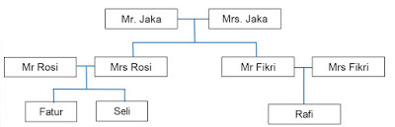

फातूर फिकरी का है …

* 1. Son
  2. Cousin
  3. Niece
  4. Nephew

Ans: d) Nephew

1. 

सेली फिकरी कि है …

* 1. Brother
  2. Father
  3. Sister
  4. Niece

Ans: c) Sister

1. 

मिस्टर फिकरी फतुर की है …

* 1. Father
  2. Mother
  3. Uncle
  4. Aunt

Ans: c) Uncle

1. 

श्रीमती जका फतुर की हैं …

* 1. Aunt
  2. Sister
  3. Grandmother
  4. Mother

Ans: c) Grandmother

1. 

श्रीमती रोजी फतुर की हैं …

* 1. Aunt
  2. Mother
  3. Sister
  4. Grandmother

Ans: b) Mother